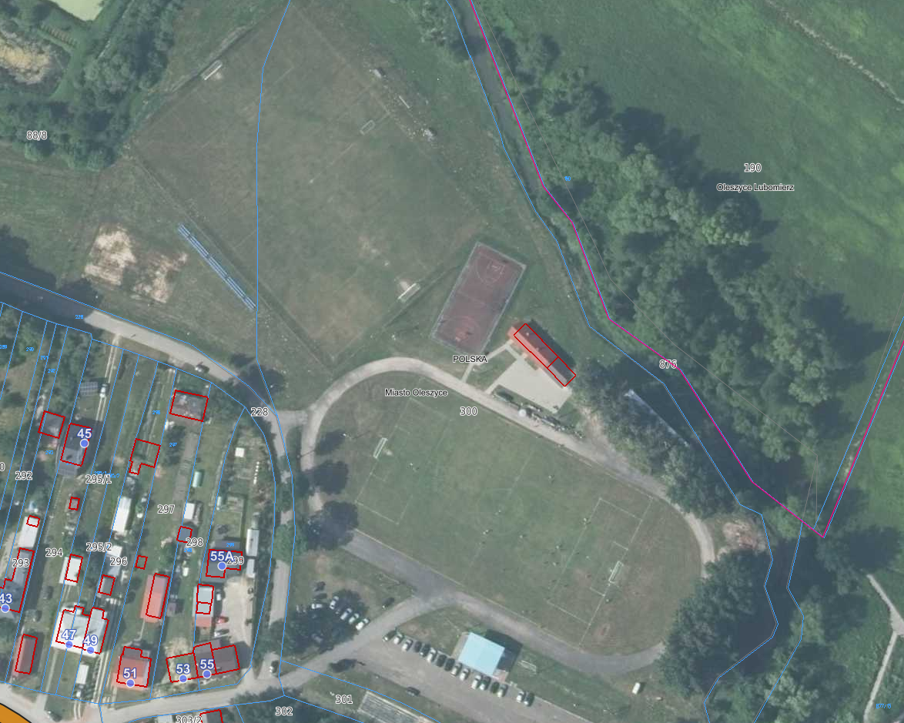

BOISKO nr II DO OŚWIETLENIA

BOISKO nr I DO OŚWIETLENIA